Новогодний шар в технике оригами своими руками. Мастер-класс
Автор Пешкова Наталья Александровна воспитатель МДОБУ №53 «Рябинка» р.п Чунский Иркутская обл.
Назначение: Данный мастер класс по изготовлению новогодней игрушки в технике оригами. В изготовлении ничего сложного нет.
Цель: Научить детей делать новогодний шар из бумаги. Развивать фантазию и усидчивость.
Расцветает ландыш в мае,
Астра осенью цветет.
А зимою расцветаю
Я на елке каждый год.

Новогодний шар из бумаги. Мастер-класс.
Вот такой новогодний шар для украшения у вас получиться.
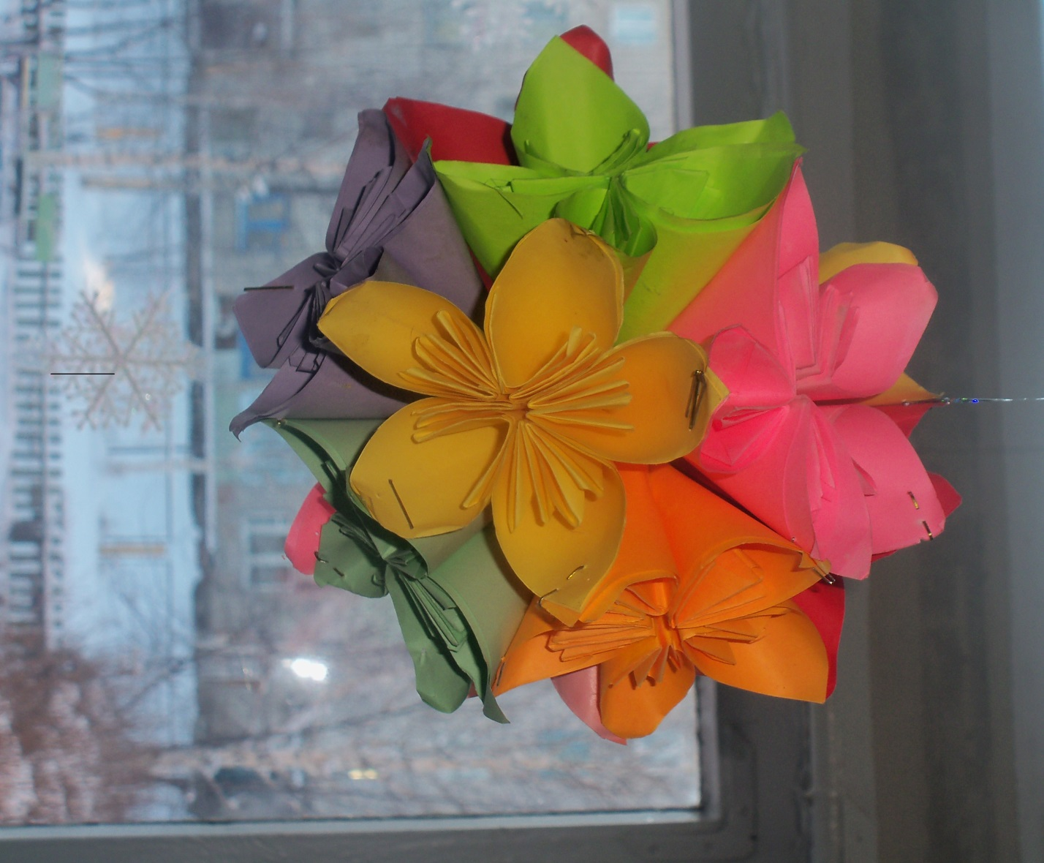
Для того что бы сделать новогодний шар в технике оригами вам понадобится::
- клей ПВА
- ножницы
- цветная и белая бумага
- степлер
- линейка
- карандаш.

Пошаговый процесс выполнения работы:
Возьмите бумагу и приготовьте квадраты. Квадраты должны быть одного размера. А какого размера это вам решать, будет он маленький или большой
Затем сложите квадрат «косыночкой»
После этого поднимите уголки к верхнему углу
У вас получится квадрат меньшего размера
Согните подвижные уголки пополам, так чтобы, похоже, было на цветок
После этого спрячьте острые уголки в кармашек
Склейте две стороны, что бы получился лепесток
Для одного цветка нужно пять лепестков, которые склеиваются между собой
Когда все пять склеите, у вас будет цветочек
Вам нужно сделать 12 цветков, затем их между собой скрепите степлером

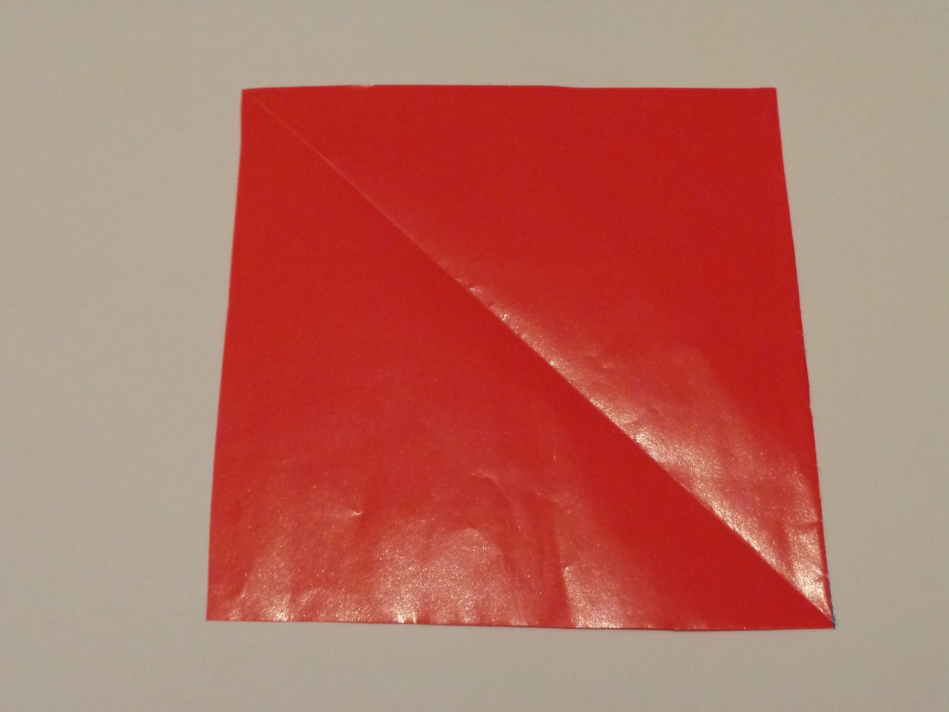
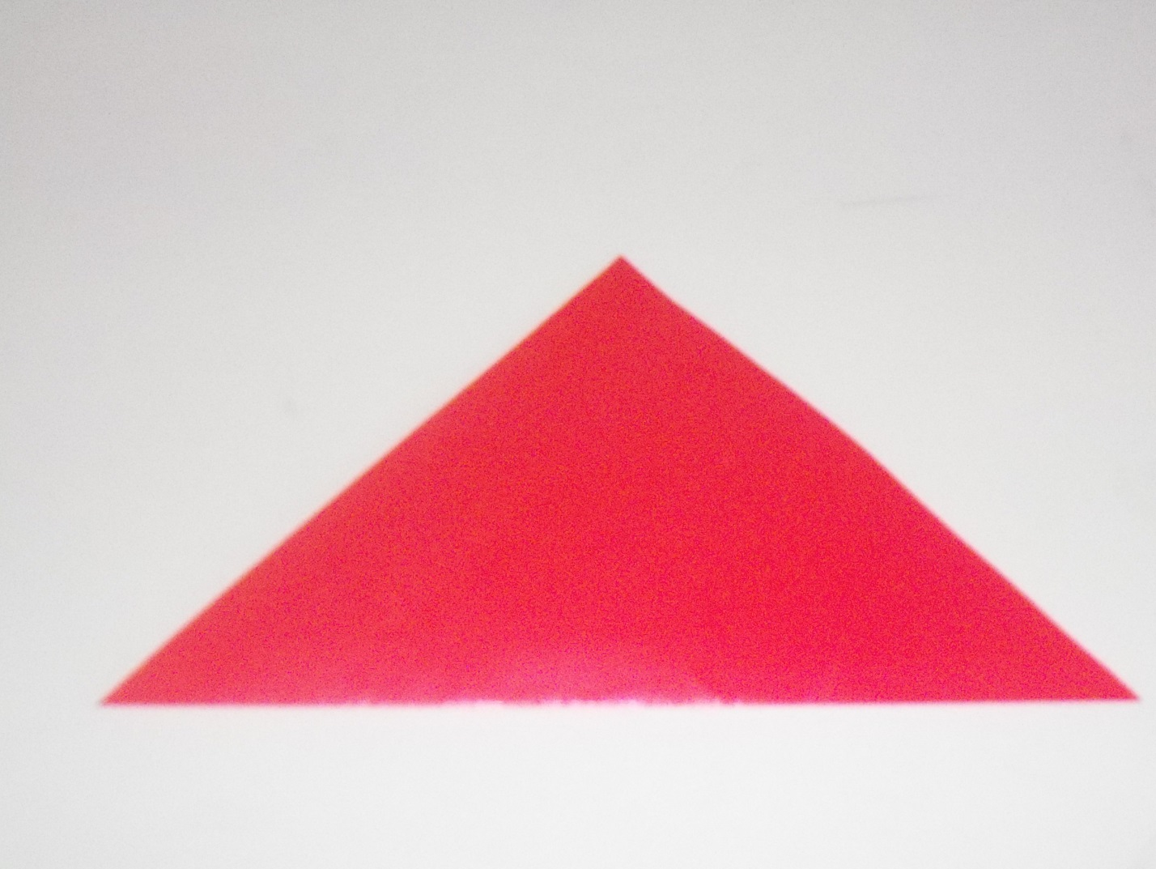
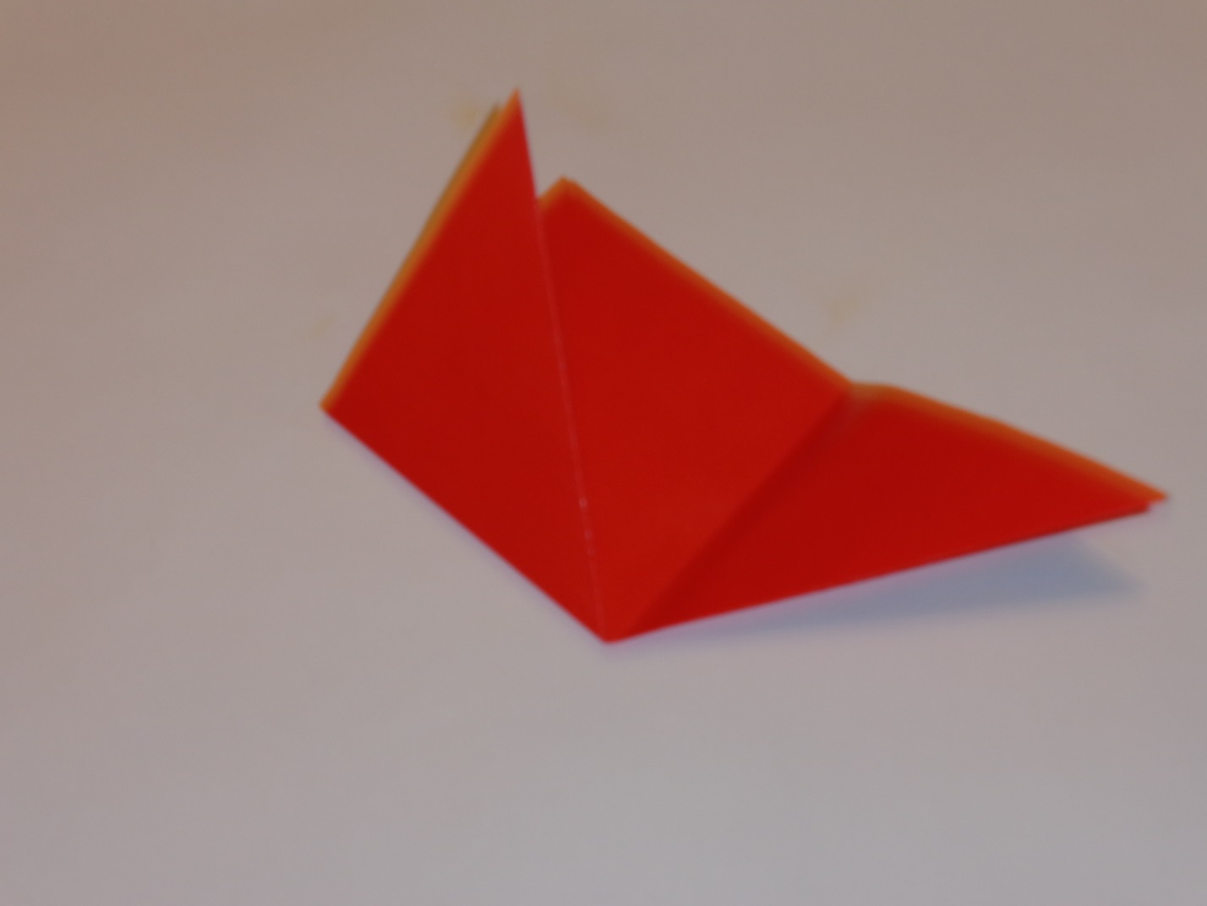
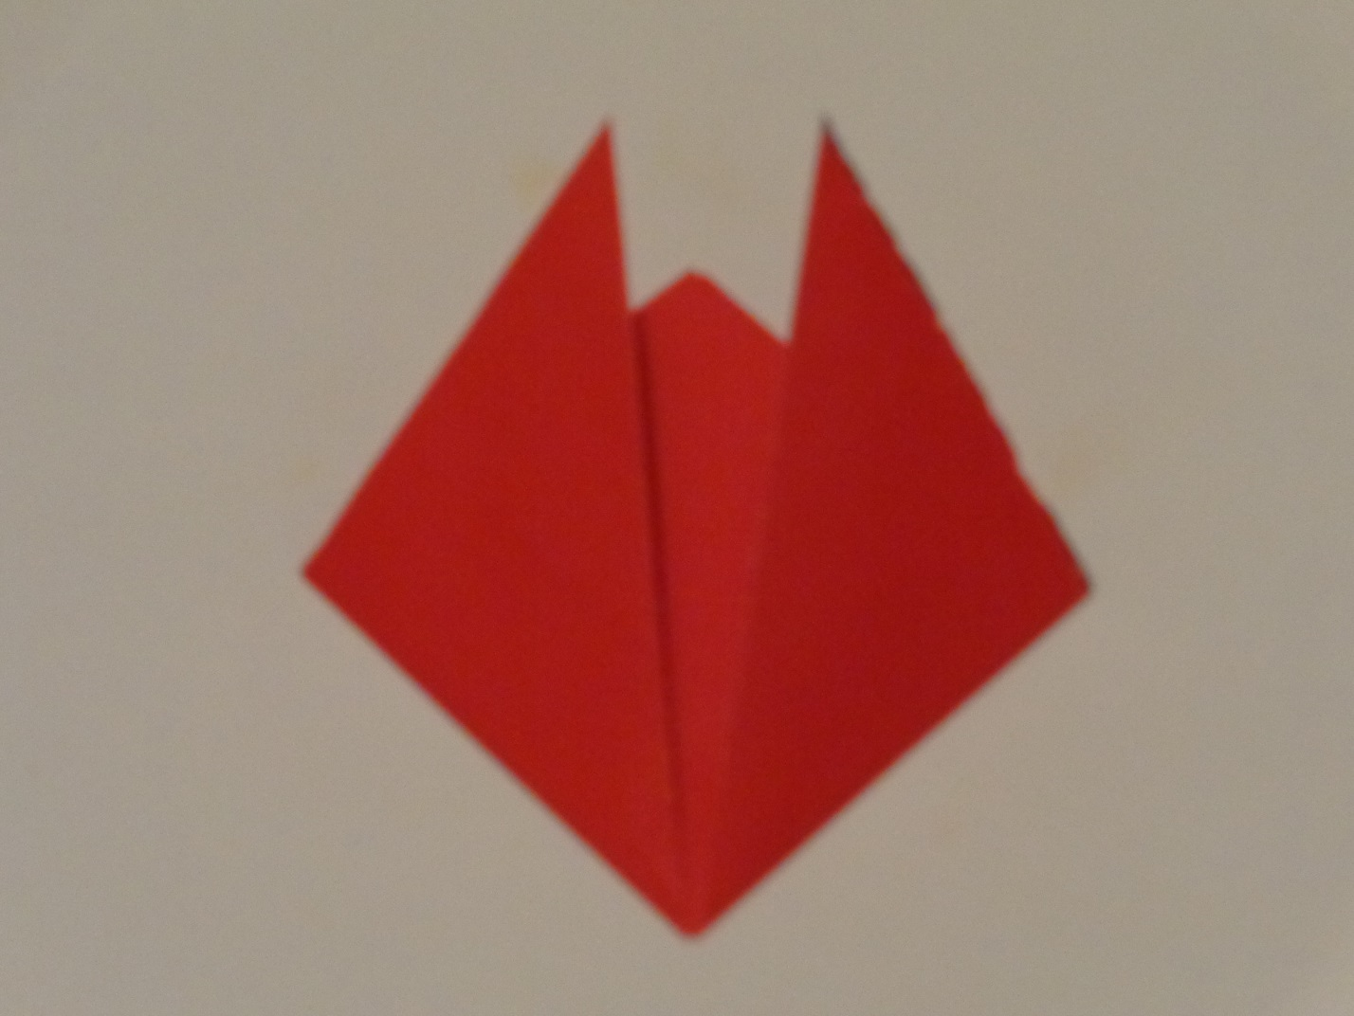
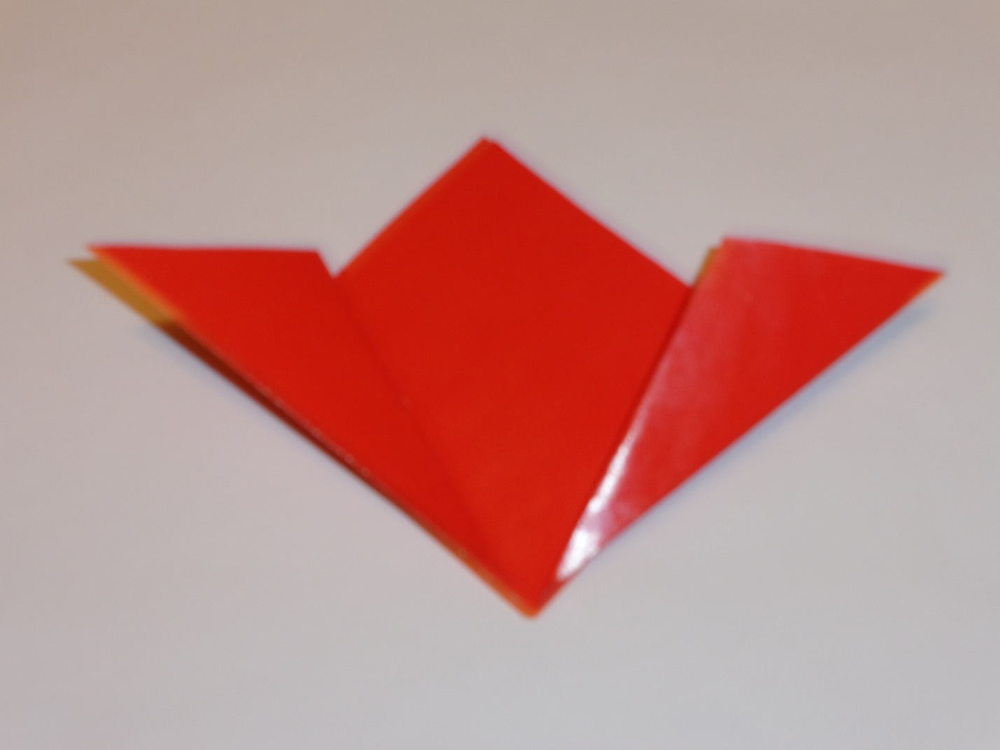
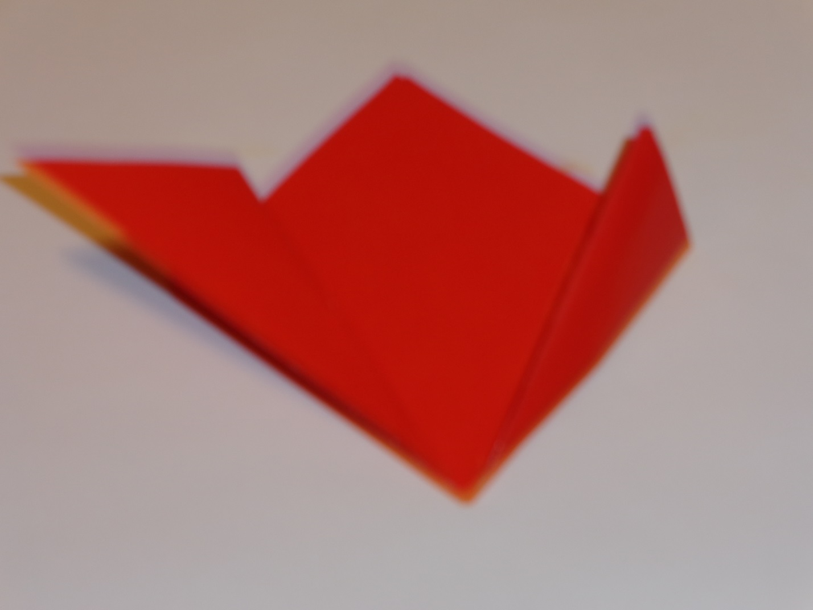
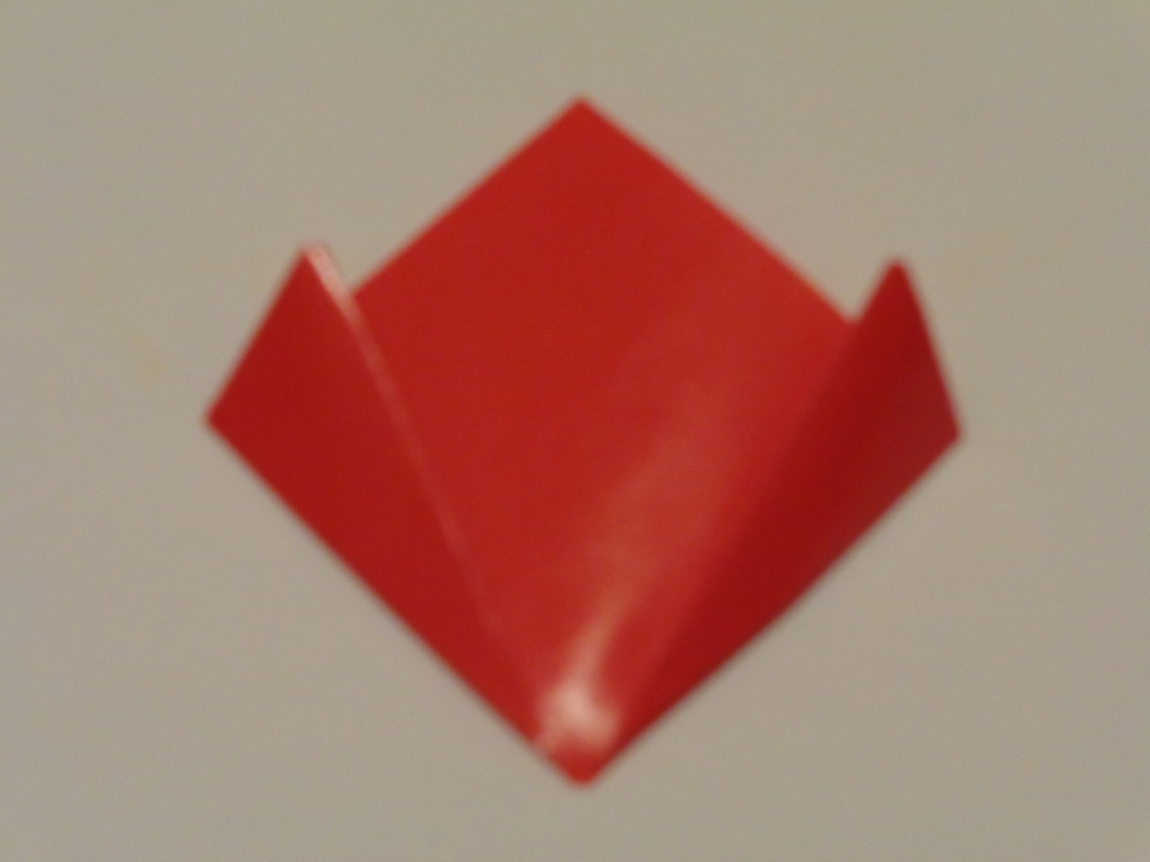
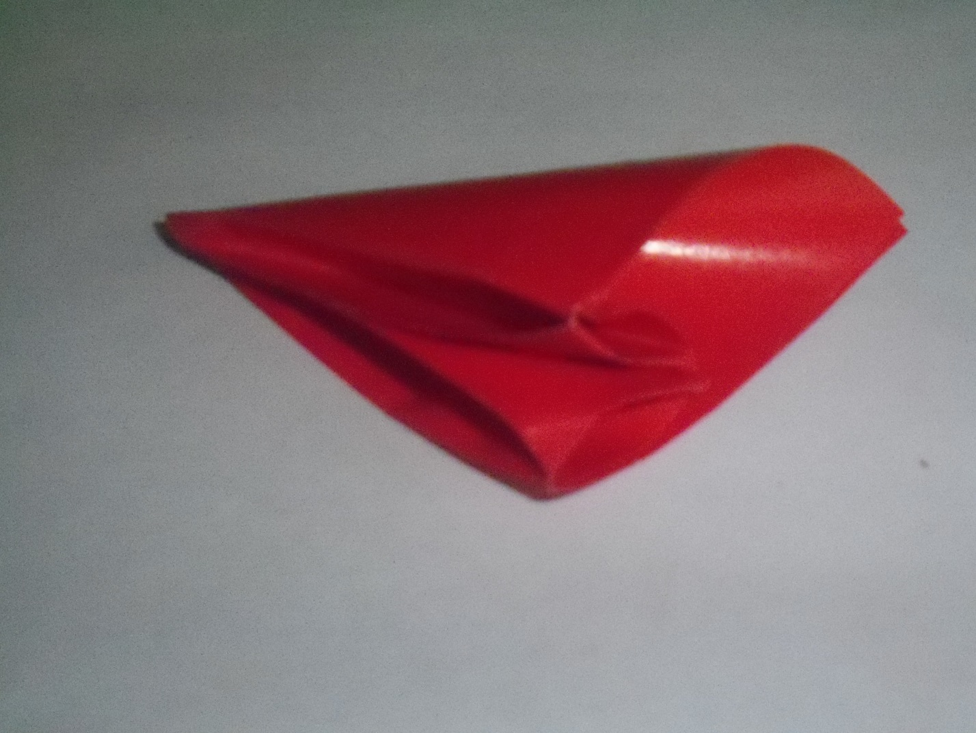
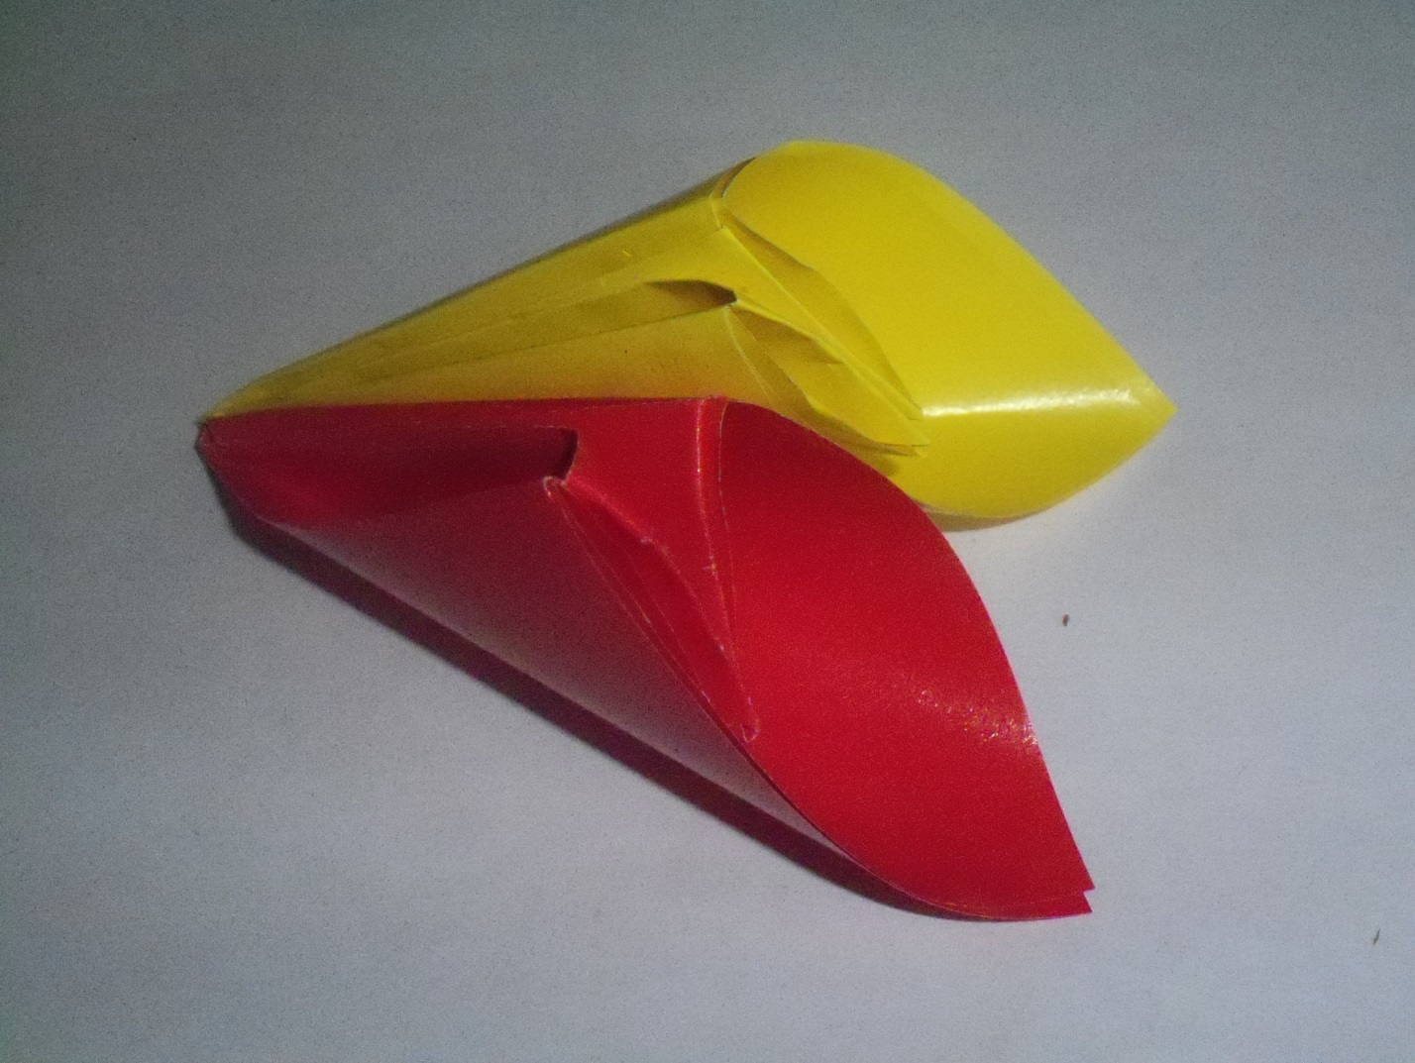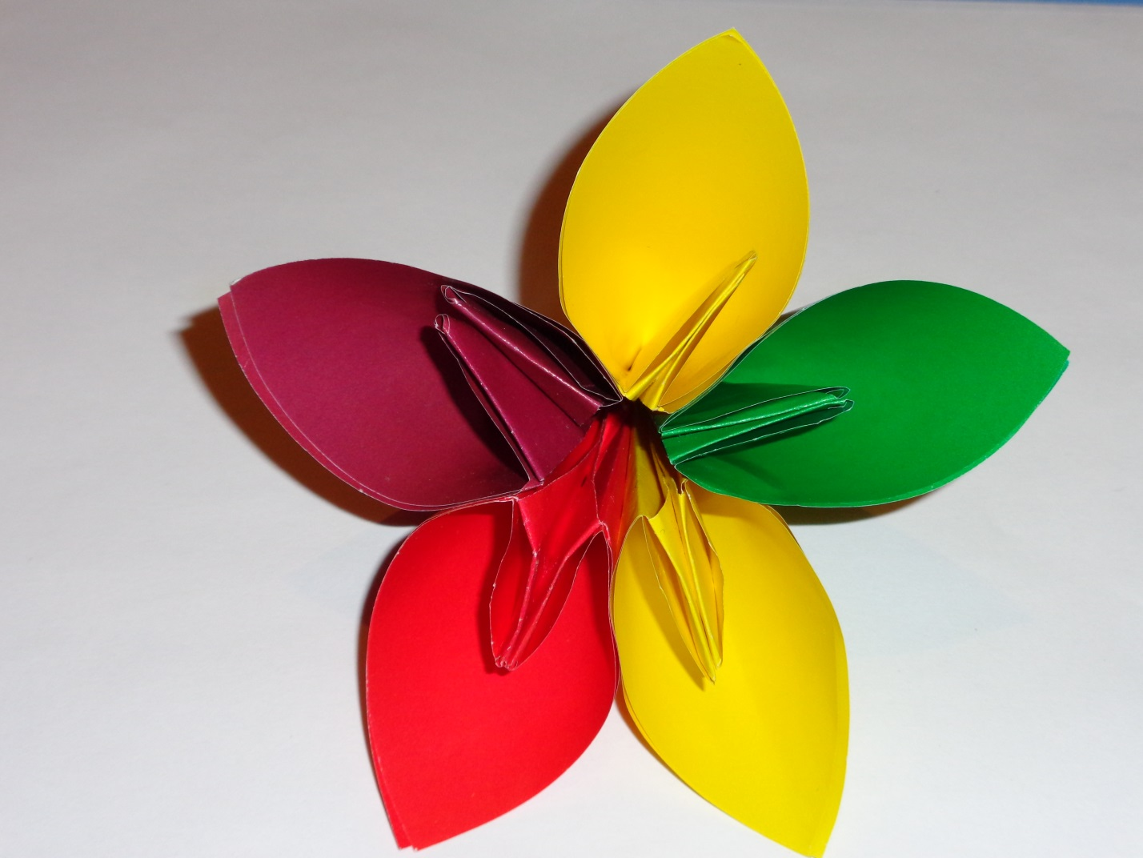Желаю успехов! Спасибо за внимание!

